为民办实事 溧阳一村民3万元人民币
被火烧残缺，结局很暖人心
近日溧阳一村民司娟近3万元人民币现金被火烧残损。12月3日一村名拎着被火烧残缺的人民币来到我支行询问是否可以兑换成新的人民币。据了解“火烧币”是家中小孩趁大人不注意拿打火机点燃，后被家人扑灭。
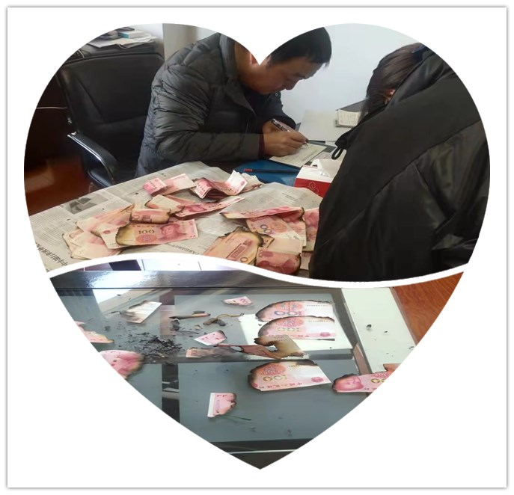
我支行工作人员根据受损程度不同，将所有纸币分类摊开，小心翼翼的逐张清点分离残钞，经过近两小时精心整理、识别、判断、鉴定，并用残损币专用袋封装好，成功为司女士兑换了残损现金26000元，最大限度降低了损失。看着残损币的整理现场司女士不停地道谢，“要不是你们，我真的不知道怎么办，我家攒点钱不容易，以后现金还是不能放家中，更不能让小孩能拿到，还是存银行最安全。”工作人员表示，为群众办实事是我们的本职工作，此外，在鉴定现场，工作人员还向村民司女士进行了人民币金融知识的宣传。
下一步，我支行将继续秉持“金融为民”的服务理念，不断提升自身服务质量，切实做到为民办实事、为民办好事，将办实事与强履职相结合，为人民群众提供更加优质的金融服务而不懈努力。

